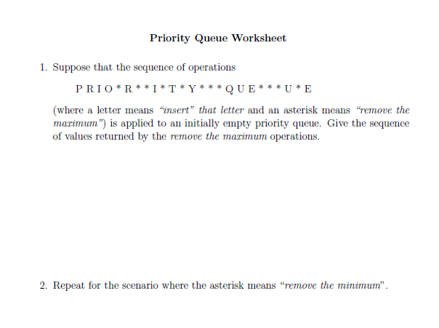

1.

Insert PRIO $→\left\{IOPR\right\}$

Remove and return R $→\left\{IOP\right\}$

Insert R $→\left\{IOPR\right\}$

Remove and return R $→\left\{IOP\right\}$

Remove and return P $→\left\{IO\right\}$

Insert I $→\left\{IIO\right\}$

Remove and return O $→\left\{II\right\}$

Insert T $→\left\{IIT\right\}$

Remove and return T $→\left\{II\right\}$

Insert Y $→\left\{IIY\right\}$

Remove and return Y, I,I $→\{\}$

Insert QUE $→\left\{EQU\right\}$

Remove and return U,Q,E $→\{\}$

Insert U $→\left\{U\right\}$

Remove and return U $→\{\}$

Insert E $→\left\{E\right\}$

2.

استاد گفت نمیخواد، ولی تعداد ستاره ها و حروف یکسانه تا حرف E. پس در دو صورت در آخر E می مونه.